**Урок русского языка «РР.** Составление текста объявления.**»**

**Цель**: изучение деловой бумаги «Объявление».

**Задачи:**

1. ***обучающие****:* повторить известные сведения о стилях; учить самостоятельно создавать устные и письменные объявления;
2. ***воспитательные:***формировать умение работать и мыслить самостоятельно;

вызвать стремление к активной практической деятельности на уроке;

воспитывать потребность в правильной и грамотной речи;

1. ***развивающие:*** развивать способность анализировать текст, развитие речи.

**Тип урока:** изучение нового материала.

**Используемые технологии:** здоровьесбережения, проблемного обучения, групповой деятельности, развивающего обучения, интерактивные.

**Методы обучения**: практические, словесные, наглядные.

**Форма проведения**: индивидуальная работа, групповая работа, практическая работа.

**Формируемые УУД.**

**Метапредметные:**

- *познавательные:*уметь работать с различными источниками информации, выделять в тексте главное, грамотно формулировать вопросы, готовить сообщения, оценивать свои достижения;

- *регулятивные:* формулировать цели урока и ставить задачи для ее достижения, планировать свою деятельность и прогнозировать ее результаты;

- *коммуникативные:* строить речевые высказывания в устной форме, задавать вопросы, аргументировать свою точку зрения.

**Личностные***:* использовать приобретенные знания и умения в повседневной жизни.

**Планируемые результаты:**обучающиеся должны самостоятельно составлять и записывать текст объявления в соответствии с данным планом на заданную тему.

**Средства обучения, оборудование**: компьютер, компьютерная презентация по теме **«**Объявление как текст делового стиля», словарь С.И.Ожегова.

Ход урока

I. **Вводно-мотивационный этап урока.**

**Н.А.:** Здравствуйте, садитесь.

**ГлашАтый:**Внимание! Внимание!

Сегодня! И только сегодня в вашей школе проводится районный конкурс

«Учитель года- 2021»!

У вас есть уникальная возможность присутствовать на уроке русского языка учителя Челкасинской школы Владимировой Надежды Анатольевны и получить незабываемые впечатления!

**Н.А.:** Надежда Анатольевна – это я. Я очень рада побывать сегодня в вашей школе и надеюсь на уроке мы с вами активно поработаем и подружимся.

- Ребята, а кто к вам сегодня в гости пришел?

***Ответы детей.* ГлашАтый.**

**Н.А.:** Кто такой глашАтый? Чем занимались глашАтые? (Ответы детей)

**Н.А.:** Ребята, в старину, когда не было ни газет, ни журналов и тем более современных гаджетов, объявления делали специально подготовленные для этого люди, имевшие громкий и зычный голос, хорошую дикцию.

**II. Изучение нового материала.**

**Н.А.:** Ребята, как вы думаете, о чем мы будем говорить на уроке? Какую тему будем изучать?

***Ответы детей.* Объявление**

**Н.А.:** Правильно, у нас сегодня развитие речи, тема нашего урока «Составление текста объявления». Открываем тетради, записываем дату и тему урока.

**Н.А.:**Тему урока мы с вами обозначили. Сформулируйте теперь ***цель*** нашего урока. (дети высказывают предположения)

***Ответы детей. (***Составлять правильно объявления и т.д.)

**Н.А.: Цель урока:**Да, ребята, правильно. Сегодня мы научимся создавать объявления, узнаем, как они строятся, из чего состоят, какие бывают.

***Словарная работа***

**Н.А.:** Что такое объявление? Лексическое значение слова посмотрим по словарю С.И.Ожегова. Кто желает поработать со словарем? Выходим к доске (один ученик).

**Объявление** – извещение о чём-нибудь, напечатанное в журнале, газете или вывешенное где-нибудь. (С.И. Ожегов)

**Объявление** – письменное и словесное извещение, заявка. (В. Даль)

- Значение слова объявление записываем в тетрадях.

- Сейчас, ребята, поработаем над **морфемным составом** слова: объявление, подбираем однокоренные слова (явь, явный, явление, появление) .

Желающие выходят к доске._________________________________________

-____________________________________________________________________

**Н.А.:** Первоначально объявления существовали только в устном виде для всех и один печатный вариант мог быть у глашАтая. Объявления зачитывались на возвышенности, на центральной площади. Отсюда пошло выражение "кричать во всю Ивановскую" – так называлась площадь в Москве, где зачитывались объявления.

- В современном мире где *мы можем встретить*объявления?

***Ответы детей.:*** *в газетах, журналах, услышать по радио, прочитать в сети интернет.*

**Н.А.:** Ребята, вы знакомы с районной газетой «Херле ялав?» Читали? Если да, то, наверное, обратили внимание на объявления, которые печатаются как на русском, так и на чувашском языках. (ответы детей)

**Н.А.:**Значит, объявления можно напечатать и огласить, как наш глашАтый. Отсюда по форме речи объявления могут быть какими?

***Ответы детей.*** По форме речи объявления могут быть устными и письменными.

**Н.А.:** Правильно.

- Как вы думаете, к какому стилю речи относятся объявления?Об этом прочитаем в учебнике на стр. 77.

- Итак, ребята, что такое объявление?

***Ответы детей:*** Объявление – это деловой вид бумаги, краткое извещение о чем-либо.

**Н.А.:**Значит к какому стилю относятся объявления?

***Ответы детей:*** К официально-деловому.

**Н.А.:**Раз это вид деловой бумаги, значит, оно и пишется по определенному плану.По какому плану?

- Давайте обратимся к упражнению 193. (Один ученик читает задание вслух, все вместе работаем над первым объявлением по вопросам) - ***(чтение вслух).***

1. к кому обращаются;

2. сообщение;

3. кто написал объявление.

-Ребята, значит из каких основных частей состоит объявление?

- ***К кому обращаются в этом объявлении?***

***- Что сообщают в объявлении?***

***- Кто обращается?***

**Н.А.:** Теперь обратимся к тексту, помещённому на свитке глашАтая и посмотрим, полностью ли соответствует данное объявление требованиям делового стиля.

***Ответы детей.*** Отсутствует дата и кто написал.

**Физкультминутка**

Наш сегодняшний гость сыграл роль глашАтая и прочитал своё объявление. (*Давайте все встанем и поблагодарим его: похлопаем 3 раза, потопаем 3 раза и улыбнемся*) - **физкультминутка**.

**Н.А.:**Ребята, сегодня на уроке мы будем составлять тексты объявлений. **(сообщение учителя о видах объявлений)**

1.Объявления – предупреждения

2.Объявления - приглашения

3.Объявления - запреты

4.Объявления– предостережения

(Тексты объявлений на слайде. Работа с текстом.)

**1.Н.А.:** В Чувашии 2021 год посвящен трудовому подвигу строителей Сурского и Казанского оборонительных рубежей. В связи с этим написали такое объявление-предупреждение.

**ОБЪЯВЛЕНИЕ-ПРЕДУПРЕЖДЕНИЕ**

*Уважаемые волонтеры!*

03 марта 2021 года в 16 часов будет проводиться уборка территории от снега возле памятника погибшим в годы Великой Отечественной войны.

*Директор школы*

- Ребята, о чем предупреждает директор школы?

**2. Н.А.:** Вы все знаете, что 2021 год указом президента В.В.Путина объявлен Годом науки и технологий.Можно составить и другой вид объявления.

**ОБЪЯВЛЕНИЕ– ПРИГЛАШЕНИЕ**

***Дорогие ребята!***

Приглашаем вас 23 марта, к 12 часам в школьную библиотеку совершить «Виртуальное путешествие по стране Наука».

*Библиотекарь*

-Что это за объявление? Кого приглашают ввиртуальное путешествие? Когда приглашают? Кто приглашает?

**3.Н.А.:** В связи с распространением вируса COVID 19 пишут разные виды объявлений.

**ОБЪЯВЛЕНИЕ– ЗАПРЕТ**

Внимание!

Покупатели без масок не обслуживаются.

-Где можно увидеть такие объявления?

**4. Н.А.:** Уже наступила календарная весна, солнце все ярче и ярче, а сосульки с крыш все длиннее и длиннее.

**ОБЪЯВЛЕНИЯ - ПРЕДОСТЕРЕЖЕНИЯ**

Осторожно! Сосульки!

Осторожно! Окрашено!

Осторожно! Злая собака!

**Н.А.:**Из объявления мы узнаем, что, где, когда происходит. Оно должно быть кратким.

**Самостоятельная работа с проверкой в классе**

**Н.А.:1.**Теперь обратимся к экрану и посмотрим видеофрагмент мультфильма по сказке Александра Милна «Винни-Пух и все-все-все». Смотрите внимательно, после просмотра вы должны будете написать объявление о пропаже изаписать в рабочих тетрадях. (в то время по 2 представителя из каждой группы выходят к доске, получают индии видуальные задания).

**Закрепление.**

**2.**Групповое (парное) составление текста- объявления по парам – 2 чел. из каждой группы выходят к доске и составляют объявление.

Задание: необходимо расположить предложения в правильном порядке по правилам составления объявления.

1. Старшеклассники!

Приходите 7 мая в 15 часов в нашу игровую комнату. Мы покажем вам кукольный театр.

Ученики младших классов.

2. Всем! Всем! Всем!

Руководитель хора.

Сегодня в 16 часов приглашаем всех на концерт в актовый зал. Будет выступать хор мальчиков.

Руководитель хора.

3. Уважаемые, жители!

Подарю котенка с пушистым хвостом и зелеными глазами. Дам корм и мисочку.

Марфа Петровна.

**Н.А.:** Ребята, давайте проверим, правильно ли составлены объявления.

***- Теперь составим синквейн к слову «объявление» по схеме (см. на экран)***

1. Объявление
2. Особое, значительное, интересное,
3. Предупреждает, доносит, объясняет, информирует
4. Объявление – это деловой вид бумаги, краткое извещение о чем-либо
5. Сообщение, информация.

***Составленный одним из учеников синквейн:***

-объявление  
-важное большое  
-расклеивать висит ищет  
-мужчина расклеивает важное объявление

**VI. Итог урока. Рефлексия.**

**Н.А.:** - Что нового вы узнали?

- Чему научились?

- Как вы думаете, нужно ли в жизни правильно и грамотно составлять объявления?

***Ответы детей: ________________________________________________***

**Н.А.:Домашнее задание:**

**1.** Составить объявление на **тему «Праздничный концерт ко Дню 8 Марта»**

**2. Нарисовать объявление-запрет «Осторожно! Тонкий лёд!»**

3.**Выписать из районной (или другой) газеты понравившееся объявление и определить его вид.**

**Н.А.:** Ребята, все сегодня на уроке активно работали, **но особенно хочется отметить: __________________________________________________________,**

**Им я ставлю «5».**

**План урока**

1.Организационный момент – 2 мин.

2.Проверка знаний – 10 мин.

3.Изучение новой темы –20 мин. + Физминутка – 2 мин.

4. Закрепление – 4 мин.

5.Рефлексия – 3 мин.

6. Домашнее задание – 2 мин.

7.Подведение итогов – 2 мин.

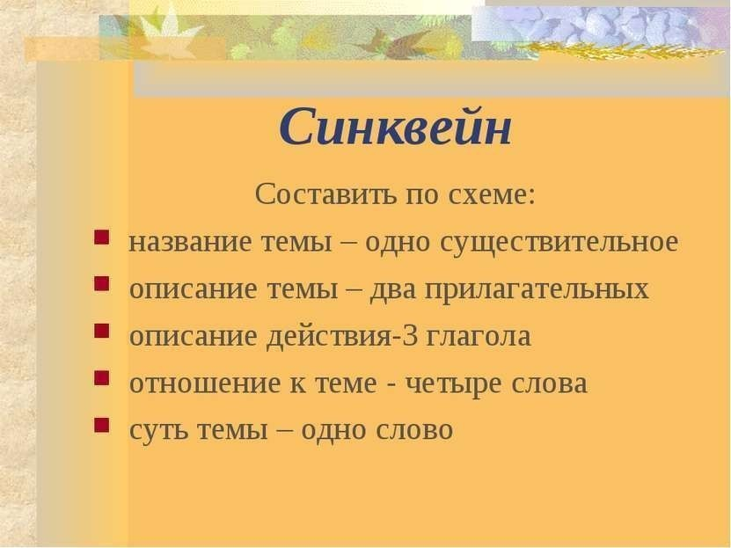

объявление  
важное большое  
расклеивать висит ищет  
мужчина расклеивает важное объявление